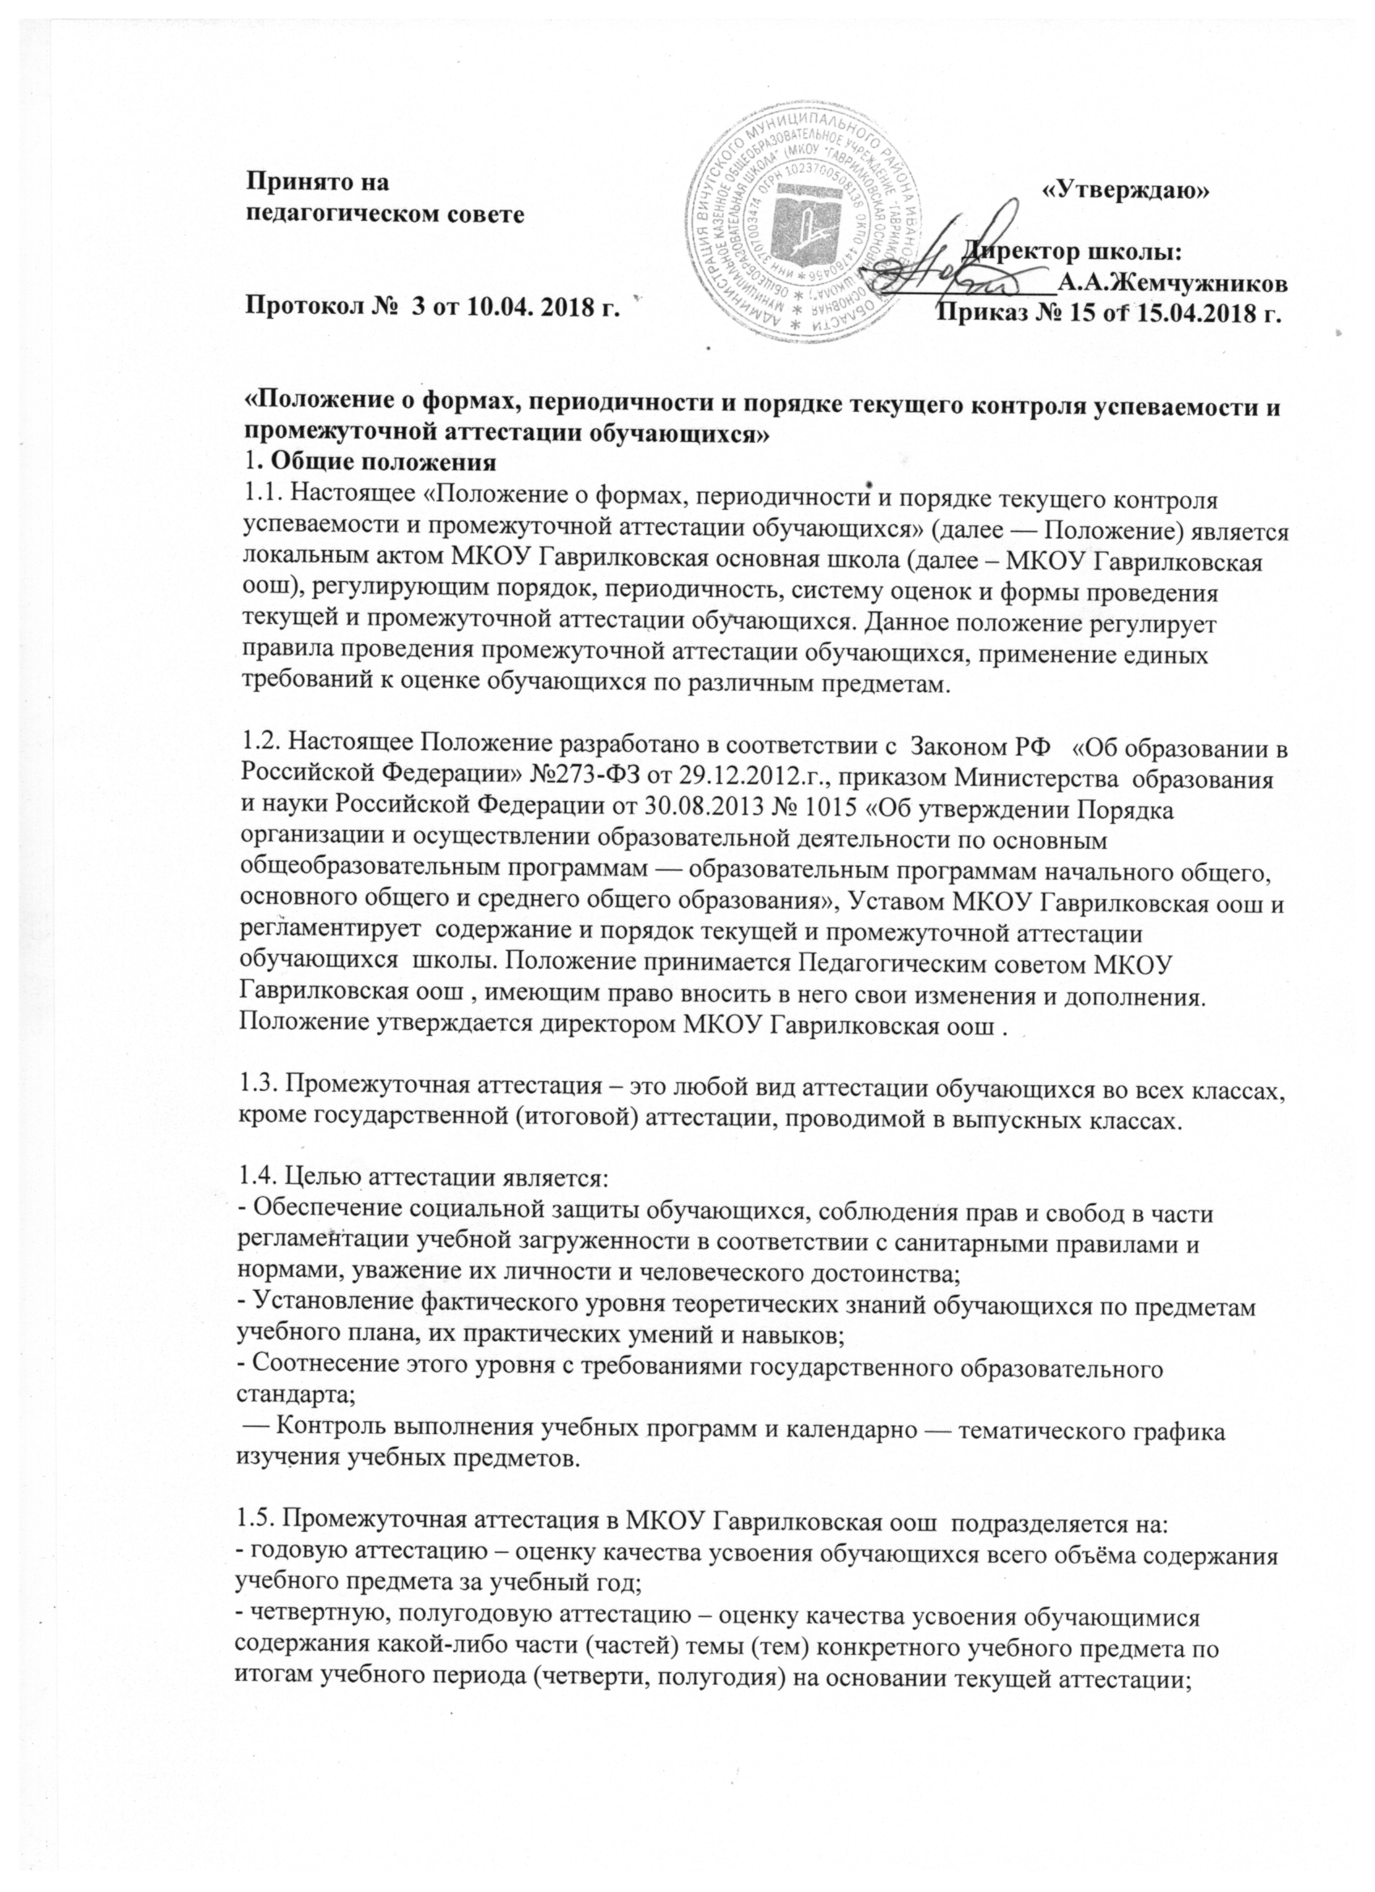
Принято на «Утверждаю»
педагогическом совете Директор школы: _____________А.А.Жемчужников
Протокол № 3 от 10.04. 2018 г. Приказ № 15 от 15.04.2018 г.

«Положение о формах, периодичности и порядке текущего контроля успеваемости и промежуточной аттестации обучающихся»
1. Общие положения
1.1. Настоящее «Положение о формах, периодичности и порядке текущего контроля успеваемости и промежуточной аттестации обучающихся» (далее — Положение) является локальным актом МКОУ Гаврилковская основная школа (далее – МКОУ Гаврилковская оош), регулирующим порядок, периодичность, систему оценок и формы проведения текущей и промежуточной аттестации обучающихся. Данное положение регулирует правила проведения промежуточной аттестации обучающихся, применение единых требований к оценке обучающихся по различным предметам.

1.2. Настоящее Положение разработано в соответствии с Законом РФ «Об образовании в Российской Федерации» №273-ФЗ от 29.12.2012.г., приказом Министерства образования и науки Российской Федерации от 30.08.2013 № 1015 «Об утверждении Порядка организации и осуществлении образовательной деятельности по основным общеобразовательным программам — образовательным программам начального общего, основного общего и среднего общего образования», Уставом МКОУ Гаврилковская оош и регламентирует содержание и порядок текущей и промежуточной аттестации обучающихся школы. Положение принимается Педагогическим советом МКОУ Гаврилковская оош , имеющим право вносить в него свои изменения и дополнения. Положение утверждается директором МКОУ Гаврилковская оош .

1.3. Промежуточная аттестация – это любой вид аттестации обучающихся во всех классах, кроме государственной (итоговой) аттестации, проводимой в выпускных классах.

1.4. Целью аттестации является:
- Обеспечение социальной защиты обучающихся, соблюдения прав и свобод в части регламентации учебной загруженности в соответствии с санитарными правилами и нормами, уважение их личности и человеческого достоинства;
- Установление фактического уровня теоретических знаний обучающихся по предметам учебного плана, их практических умений и навыков;
- Соотнесение этого уровня с требованиями государственного образовательного стандарта;
— Контроль выполнения учебных программ и календарно — тематического графика изучения учебных предметов.

1.5. Промежуточная аттестация в МКОУ Гаврилковская оош подразделяется на:
- годовую аттестацию – оценку качества усвоения обучающихся всего объёма содержания учебного предмета за учебный год;
- четвертную, полугодовую аттестацию – оценку качества усвоения обучающимися содержания какой-либо части (частей) темы (тем) конкретного учебного предмета по итогам учебного периода (четверти, полугодия) на основании текущей аттестации;
- текущую аттестацию — оценку качества усвоения содержания компонентов какой — либо части (темы) конкретного учебного предмета в процессе его изучения обучающимися по результатам проверки (проверок).
1.6. Формами контроля качества усвоения содержания учебных программ обучающихся являются:
Формы письменной проверки:
письменная проверка – это письменный ответ обучающегося на один или систему вопросов (заданий). К письменным ответам относятся: домашние, проверочные, лабораторные, практические, контрольные, творческие работы; письменные отчёты о наблюдениях; письменные ответы на вопросы теста; сочинения, изложения, диктанты, рефераты и другое.
Формы устной проверки:
устная проверка – это устный ответ обучающегося на один или систему вопросов в форме рассказа, беседы, собеседования, зачета и другое.
Комбинированная проверка предполагает сочетание письменных и устных форм проверок.
При проведении контроля качества освоения содержания учебных программ обучающихся, могут использоваться информационно – коммуникационные технологии.

1.7. В соответствии с МКОУ Гаврилковская оош при промежуточной аттестации обучающихся применяются следующие формы оценивания: пятибалльная система оценивания в виде отметки (в баллах), «зачёт», «незачёт». Критерии оценивания по каждому предмету разрабатываются методическим объединением по данному предмету и утверждаются Педагогическим советом.

2. Содержание, формы и порядок проведения текущего контроля успеваемости обучающихся

2.1. Текущий контроль успеваемости обучающихся проводится в течение учебного периода (четверти, триместра, полугодия) с целью систематического контроля уровня освоения обучающимися тем, разделов, глав учебных программ за оцениваемый период, прочности формируемых предметных знаний и умений, степени развития деятельностно-коммуникативных умений, ценностных ориентаций.

2.2.Порядок, формы, периодичность, количество обязательных мероприятий при проведении текущего контроля успеваемости обучающихся определяются учителем, преподающим этот предмет, и отражаются в календарно-тематических планах, рабочих программах учителя.
Формы текущего контроля успеваемости — оценка устного ответа обучающегося, его самостоятельной, практической или лабораторной работы, тематического зачета, контрольной работы и др.
Руководители методических объединений, заместители директора по УВР контролируют ход текущего контроля успеваемости обучающихся, при необходимости оказывают методическую помощь учителю в его проведении.

2.3.Текущий контроль успеваемости обучающихся 1 класса в течение учебного года осуществляется качественно, без фиксации достижений обучающихся в классном журнале в виде отметок по пятибалльной системе. Допускается словесная объяснительная оценка.

2.4. По курсу ««Основы религиозных культур и светской этики» вводится безотметочное обучение. Применяется зачётная система («зачёт», «незачёт»). Объектом оценивания по данному курсу становится нравственная и культурологическая компетентность ученика, рассматриваемые как универсальная способность человека понимать значение нравственных норм, правил морали, веры и религии в жизни человека, семьи, общества, воспитание потребности к духовному развитию

2.5. При изучении элективных, факультативных курсов в 5-9-х классах применяется зачётная («зачёт», «незачёт») система оценивания как оценка усвоения учебного материала.

2.6. Успеваемость всех обучающихся 2-9-х классов МКОУ Гаврилковская оош подлежит текущему контролю в виде отметок по пятибалльной системе, кроме курсов, перечисленных п.2.4. и п.2.5.

2.7. Оценка устного ответа обучающегося при текущем контроле успеваемости выставляется в классный и электронный журналы в виде отметки по 5-балльной системе в конце урока.

2.8. Письменные, самостоятельные, контрольные и другие виды работ обучающихся оцениваются по 5-балльной системе. За сочинение и диктант с грамматическим заданием выставляются в классный и электронный журналы 2 отметки.

2.9. В ходе текущего контроля успеваемости педагог не может оценить работу обучающегося отметкой «2» («неудовлетворительно») при выполнении самостоятельной работы обучающего характера.

2.10. Отметка за выполненную письменную работу заносится в классный и электронный журналы к следующему уроку, за исключением:
— отметок за творческие работы по русскому языку и литературе в 5-9-х классах (они заносятся в классный и электронный журналы в течение недели после проведения);
- отметок за контрольные работы в 9-х классах в формате ОГЭ и (они заносятся в классный и электронный журналы в течение недели после проведения).

2.11. Успеваемость обучающихся, занимающихся по индивидуальному учебному плану, подлежит текущему контролю по предметам, включенным в этот план.

3. Содержание, формы и порядок проведения четвертной,
полугодовой промежуточной аттестации.

3.1. Четвертная , полугодовая промежуточная аттестация обучающихся МКОУ Гаврилковская оош проводится с целью определения качества освоения обучающимися содержания учебных программ (полнота, прочность, осознанность, системность) по завершении определенного временного промежутка (четверть, полугодие).

3.2.Отметка обучающегося за четверть, полугодие выставляется на основе результатов текущего контроля успеваемости, с учетом результатов письменных контрольных работ.

3.3. Четвертные отметки выставляются при наличии 3-х и более текущих отметок за соответствующий период. Полугодовые отметки выставляются при наличии 5-ти и более текущих отметок за соответствующий период.

3.4. Во 2-9-х классах проводится полугодовая промежуточная письменная аттестация в формах:
во 2-8-х классах: контрольная работа по математике, контрольный диктант с
грамматическим заданием по русскому языку;
во 2-7-х классах проверка техники чтения;
в 9-х классах: контрольные работы по математике и русскому языку в формате ОГЭ;
3.5.При пропуске обучающимся 2/3 учебного времени, отводимого на изучение предмета, при отсутствии минимального количества отметок для аттестации за четверть,полугодие обучающийся не аттестуется.

3.6. Классные руководители доводят до сведения родителей (законных представителей) несовершеннолетних обучающихся сведения о результатах четвертной, триместровой, полугодовой аттестации путём выставления отметок в дневники обучающихся. В случае неудовлетворительных результатов аттестации – в письменной форме под роспись родителей (законных) представителей несовершеннолетних обучающихся с указанием даты ознакомления. Письменное уведомление хранится у заместителя директора по УВР.

4. Содержание, формы и порядок проведения годовой промежуточной аттестации.

4.1. Годовую промежуточную аттестацию проходят все обучающиеся 2-9-х классов. Промежуточная аттестация обучающихся за год может проводиться письменно, устно, в других формах.

4.2. Формами проведения годовой письменной аттестации во 2-9-х классах являются:
во 2-8-х классах: контрольная работа по математике, контрольный диктант с
грамматическим заданием по русскому языку;
во 2-7-х классах проверка техники чтения;
в 9-х классах: контрольные работы по математике и русскому языку в формате ОГЭ;

4.3. Контрольно-измерительные материалы для проведения всех форм годовой аттестации обучающихся разрабатываются учителем в соответствии с государственным стандартом общего образования, согласовываются с методическим объединением учителей по предмету, утверждаются заместителем директора по УВР.

4.4. На основании решения Педагогического совета могут быть освобождены от годовой аттестации обучающиеся:
- призеры Всероссийских предметных олимпиад;
- выезжающие на учебно-тренировочные сборы кандидатов в сборные команды, на российские или международные спортивные соревнования, конкурсы, смотры, олимпиады и тренировочные сборы;
- по состоянию здоровья: заболевшие в период проведения годовой аттестации могут быть освобождены на основании справки из медицинского учреждения;
- в связи с пребыванием в оздоровительных образовательных учреждениях санаторного типа для детей, нуждающихся в длительном лечении;
- в связи с нахождением в лечебно-профилактических учреждениях более 4-х месяцев.

4.5.Список обучающихся, освобожденных от годовой аттестации утверждается приказом директора МКОУ Гаврилковская оош .

4.6. Расписание проведения годовой промежуточной аттестации доводится до сведения педагогов, обучающихся и их родителей (законных представителей) не позднее чем за две недели до начала аттестации.

4.7.Итоги годовой промежуточной аттестации обучающихся отражаются отдельной графой в классных и электронных журналах в разделах тех учебных предметов, по которым она проводилась.

4.8.Итоговые годовые отметки по учебным предметам (с учетом результатов годовой промежуточной аттестации) за текущий учебный год должны быть выставлены до 25 мая во 2-4, 9, классах, до 30 мая в 5-8 классах.

4.9.Классные руководители доводят до сведения родителей (законных представителей) сведения о результатах итоговой годовой аттестации, путём выставления отметок в дневники обучающихся. В случае неудовлетворительных результатов аттестации – в письменной форме под роспись родителей (законных представителей) несовершеннолетних обучающихся с указанием даты ознакомления. Письменное уведомление хранится у заместителя директора по УВР.

4.10.Итоговые отметки по всем предметам учебного плана выставляются в личное дело обучающегося и являются в соответствии с решением Педагогического совета основанием для перевода обучающегося в следующий класс, для допуска к государственной (итоговой) аттестации.

4.11.Письменные работы обучающихся по результатам годовой промежуточной аттестации хранятся в архиве школы в течение следующего учебного года.

4.12.Заявления обучающихся и их родителей, не согласных с результатами годовой промежуточной аттестации или итоговой отметкой по учебному предмету, рассматриваются в установленном порядке Комиссией по урегулированию споров между участниками образовательных отношений.

4.13.Итоги годовой промежуточной аттестации обсуждаются на заседаниях методических объединений учителей и Совещаний при директоре совета.

5. Порядок перевода обучающихся в следующий класс

5.1. Обучающиеся, освоившие в полном объёме соответствующую образовательную программу учебного года, переводятся в следующий класс.

5.2.Неудовлетворительные результаты промежуточной аттестации по одному или нескольким учебным предметам, курсам, дисциплинам (модулям) образовательной программы или не прохождение промежуточной аттестации при отсутствии уважительных причин признаются академической задолженностью.

5.3. Обучающиеся, не прошедшие промежуточной аттестации по уважительным причинам или имеющие академическую задолженность, переводятся в следующий класс условно. Ответственность за ликвидацию обучающимися академической задолженности в течение следующего учебного года возлагается на их родителей (законных представителей).

5.4.Обучающиеся, имеющие академическую задолженность, вправе пройти промежуточную аттестацию по соответствующим учебному предмету, курсу, дисциплине (модулю) не более двух раз в сроки, определяемые МКОУ Гаврилковская оош , в пределах одного года с момента образования академической задолженности. В указанный период не включаются время болезни обучающегося.

5.5.Для проведения промежуточной аттестации во второй раз МКОУ Гаврилковская оош создается комиссия. Не допускается взимание платы с обучающихся за прохождение промежуточной аттестации.

5.6.Обучающиеся по образовательным программам начального общего, основного общего образования, не ликвидировавшие в установленные сроки академической задолженности с момента ее образования, по усмотрению их родителей (законных представителей) оставляются на повторное обучение, переводятся на обучение по адаптированным основным образовательным программам в соответствии с рекомендациями психолого-медико-педагогической комиссии либо на обучение по индивидуальному учебному плану.

5.7.Перевод обучающегося в следующий класс осуществляется по решению Педагогического совета.

6. Права и обязанности участников процесса промежуточной аттестации.

6.1.Участниками процесса промежуточной аттестации считаются: обучающийся и учитель, преподающий предмет в классе, администрация школы. Права обучающегося представляют его родители (законные представители).

6.2.Учитель, осуществляющий текущий контроль успеваемости и промежуточную аттестацию обучающихся, имеет право:
- разрабатывать материалы для всех форм текущего контроля успеваемости и промежуточной аттестации обучающихся за текущий учебный год;
- проводить процедуру аттестации и оценивать качество усвоения обучающимися содержания учебных программ, соответствие уровня подготовки школьников требованиям государственного образовательного стандарта;
- давать педагогические рекомендации обучающимся и их родителям (законным представителям) по методике освоения минимальных требований к уровню подготовки по предмету.

6.3. Учитель в ходе аттестации не имеет права:
- использовать содержание предмета, не предусмотренное учебными программами при разработке материалов для всех форм текущего контроля успеваемости и промежуточной аттестации обучающихся за текущий учебный год;
- использовать методы и формы, не апробированные или не обоснованные в научном и практическом плане, без разрешения директора;
- оказывать давление на обучающихся, проявлять к ним недоброжелательное, некорректное отношение.

6.4. Классный руководитель обязан проинформировать родителей (законных представителей) несовершеннолетних обучающихся через дневники обучающихся класса, родительские собрания, индивидуальные собеседования о результатах текущего контроля успеваемости и промежуточной аттестации за год их ребенка. В случае неудовлетворительной аттестации обучающегося по итогам учебного года письменно уведомить его родителей (законных представителей) о решении Педагогического совета, а также о сроках и формах ликвидации задолженности. Уведомление с подписью родителей (законных представителей) несовершеннолетних обучающихся передается заместителю директора по УВР.

6.5. Обучающийся имеет право:
- проходить все формы промежуточной аттестации за текущий учебный год в порядке, установленном МКОУ Гаврилковская оош ;
- в случае болезни на изменение формы промежуточной аттестации за год, ее отсрочку.

6.6. Обучающийся обязан выполнять требования, определенные настоящим Положением.

6.7. Родители (законные представители) несовершеннолетнего обучающегося имеют право:
- знакомиться с формами и результатами текущего контроля успеваемости и промежуточной аттестации обучающегося, нормативными документами, определяющими их порядок, критериями оценивания;
- обжаловать результаты промежуточной аттестации их ребенка в случае нарушения школой процедуры аттестации.

6.8. Родители (законные представители) несовершеннолетнего обучающегося обязаны:
- соблюдать требования всех нормативных документов, определяющих порядок проведения текущего контроля успеваемости и промежуточной аттестации обучающегося;
- вести контроль текущей успеваемости своего ребенка, результатов его промежуточной аттестации;
- оказать содействие своему ребенку по ликвидации академической задолженности по одному предмету в течение учебного года в случае перевода ребенка в следующий класс условно.

6.9.Заявления обучающихся и их родителей (законных представителей), не согласных с результатами промежуточной аттестации или с итоговой отметкой по учебному предмету, рассматриваются в установленном порядке Комиссией по урегулированию споров между участниками образовательных отношений МКОУ Гаврилковская оош . Для пересмотра, на основании письменного заявления родителей, приказом по школе создается комиссия из трех человек, которая в письменной форме в присутствии родителей (законных представителей) обучающегося определяет соответствие выставленной отметки по предмету фактическому уровню его знаний. Решение комиссии оформляется протоколом и является окончательным.

7. Обязанности администрации в период подготовки, проведения и после завершения промежуточной аттестации обучающихся.

7.1.В период подготовки к промежуточной аттестации обучающихся администрация школы:
- организует обсуждение на заседании педагогического совета вопросов о порядке и формах проведения промежуточной аттестации обучающихся, системе отметок по ее результатам;
- доводит до сведения всех участников образовательного процесса сроки и перечень предметов, по которым организуется промежуточная аттестация обучающихся, а также формы ее проведения;
- формирует состав аттестационных комиссий по учебным предметам;
- организует экспертизу аттестационного материала;
- организует необходимую консультативную помощь обучающимся при их подготовке к промежуточной аттестации.

7.2.После завершения промежуточной аттестации администрация школы организует обсуждение ее итогов на заседаниях методических объединений и Педагогического совета.

